**Get Random Beer**

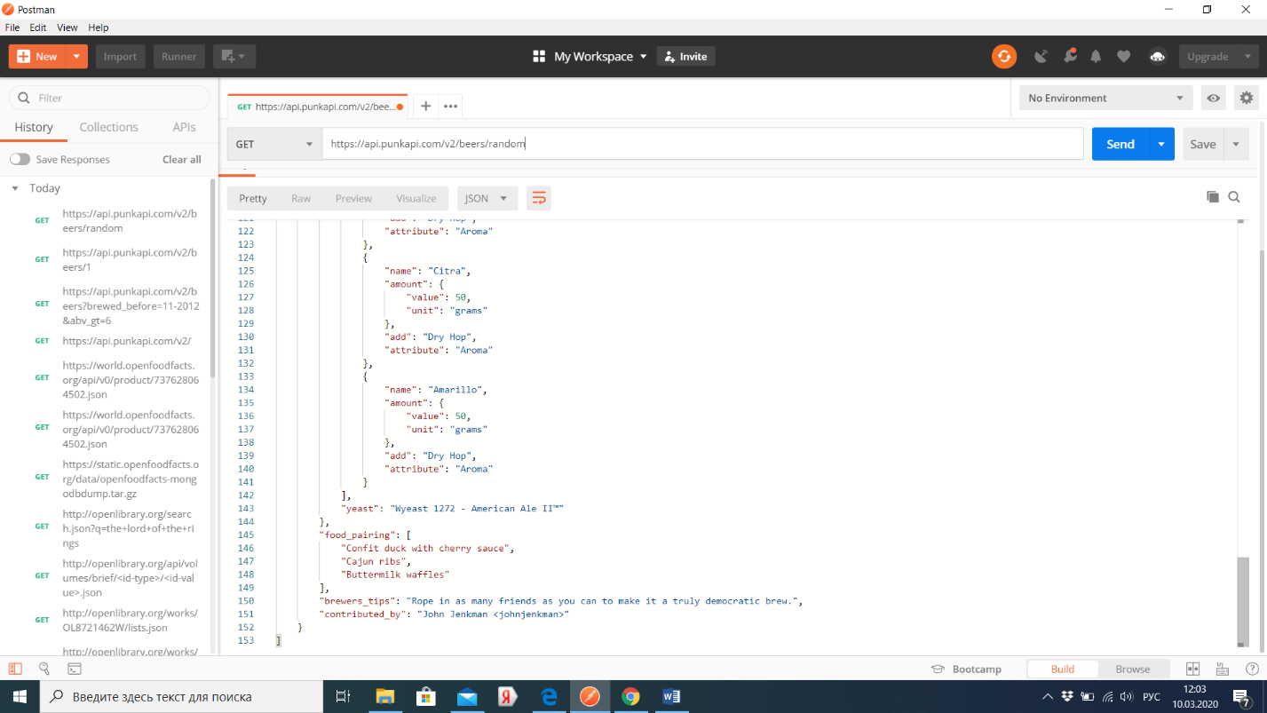Получает рандомное пиво по API, запрос без параметров.

